ombrenoPropietariorentafinRentainicioRentapDireccionnoPropiedadcNombrenoCliente
Tabla normalizada ClienteRenta Primera Forma Normal Tabla normalizada ClienteRenta Primera Forma Normal

CFGS Desenvolupament d’Aplicacions Web

Mòdul 9 – Disseny d’interfícies web

UF2 – Elements multimèdia. Creació i integració.
Unitat 2 – Elements multimèdia al web. Creació i integració.
ENUNCIAT EAF2
(Curs 2021-22 / 2on semestre)

Presentació i resultats d'aprenentatge

Aquest exercici d’avaluació final (EAF) es correspon amb els continguts treballats a la unitat 2: “Elements multimèdia al web. Creació i integració.”.

Els resultats d'aprenentatge que es plantegen són:
- Prepara arxius multimèdia per a la web, analitzant les seves característiques i manejant eines específiques.
- Integra contingut multimèdia en documents web valorant la seva aportació i seleccionant adequadament els elements interactius.

Criteris d’avaluació

La puntuació màxima assolible a cada activitat s’indica a l’enunciat respectiu.

Els criteris que es tindran en compte per avaluar el treball de l’alumnat són els següents:
- S'han reconegut les implicacions de les llicències i els drets d'autor en l'ús de material multimèdia.
- S'han identificat els formats d'imatge, àudio i vídeo a utilitzar.
- S'han analitzat les eines disponibles per a generar contingut multimèdia. P
- S'han emprat eines per al tractament digital de la imatge, àudio i vídeo.
- S'han realitzat animacions a partir d'imatges fixes
- S'han importat i exportat imatges, àudio i vídeo en diversos formats segons la seva finalitat.
- S'ha aplicat la guia d'estil.
- S'han identificat les necessitats específiques de configuració dels navegadors web per suportar contingut multimèdia i interactiu.
- S'han utilitzat eines gràfiques per al desenvolupament de contingut multimèdia interactiu.
- S'ha analitzat el codi generat per les eines de desenvolupament de contingut interactiu.
- S'han afegit elements multimèdia i interactivitat a elements d’un document web.
- S'ha comprovat elements multimèdia i interactius en diferents navegadors.

Forma i data de lliurament

Un cop finalitzat l’exercici d’avaluació continuada s’ha d’enviar el document a la bústia de “M09 Lliurament EAF2” de l'aula, dins del termini establert. Tingueu en compte que el sistema no permetrà fer lliuraments després de la data i hora indicades.

El nom del fitxer tindrà el següent format: "DAWM09_EAF2_Cognom1_InicialDelCognom2.zip".

Els cognoms s’escriuran sense accents. Per exemple, l’estudiant Joan García Santos posaria el següent nom al seu fitxer de l’EAF2: “DAWM09_EAF2_Garcia_S.zip”. Aquest fitxer comprimit ha de contenir el document la solució a l'enunciat proposat en *.odt que correspondrà a les respostes teòriques o observacions de cada activitat i, segons correspongui a cada activitat, també s'han de lliurar els documents de codi.

En cas de que el pes de la documentació a entregar sigui molt gran, per penjar a l’apartat de lliuraments, el que hauríeu de fer és lliurar en aquest mateix apartat l’enllaç del fitxer .zip demanat, que podeu pujar per separat a un compte de Dropbox o Google Drive o GitLab, per tal que el puguem descarregar.

Substituïu també “Nom i cognoms” de la capçalera per les vostres dades personals.

El termini de lliurament finalitzarà a les 23:55 h del dia 03/05/2022. Al tractar-se d’un Exercici d’avaluació Final teniu l’opció d’una segona convocatòria de lliurament que serà el 08/05/2022 a les 23:55 h. La proposta de solució de l’EAF i les qualificacions es publicarà el dia 13/05/2022.

Enunciat
Activitat 1 – Logos i iconografia | 1,75 punts

Durant la UF1 vam crear una web d’espectacles, tenim el disseny i la implementació HTML de la web amb les seves diferents pàgines i un estil definit. Ara és el moment de donar-li contingut a tot això, omplir-ho d’imatges, de vídeos, àudios i objectes en moviment.

L'objectiu d'aquesta activitat és crear una imatge (logo) i processar-la amb un determinat programari. Per tal de completar l'activitat caldrà que adapteu el logo per penjar a la plana principal (index.html o home.html) alhora que processar-la de nou per fer un favicon.

Per finalitzar haureu de contestar a una sèrie de preguntes de caire genèric.

1. Logo (0,5 punts)

Seguint la temàtica de la web realitzada a l'EAF1, el portal web d’espectacles, feu servir l'editor d'imatges GIMP (o altres que us creieu adient) per crear un logo per la web i exporteu-lo en un format adient per afegir-lo a la plana principal tal i com vau dissenyar el vostre wireframe, en cas de no haver pensat en un espai per el logo, afegiu-lo al costat o a sobre del menú.

Per tal de fer aquest logo:

  - Podeu crear una imatge des de zero o agafar un logo dels models proposats per GIMP des Fitxer / Crear / Logotips o rètols.
  - És necessari que feu servir algunes de les propietats de l'editor GIMP per tal de formatar aquest logo. Cal que especifiqueu quines heu fet servir (capes, filtres, ...).
  - També podeu ajudar-vos d'eines online per crear logos (gratuïtes o de pagament), per exemple, https://www.designmantic.com/es/ :

He optat per crear el logottip des de la pàgina de Adobe Creative Cloud Express. Aquest té un servei gratuït de creació de logos.
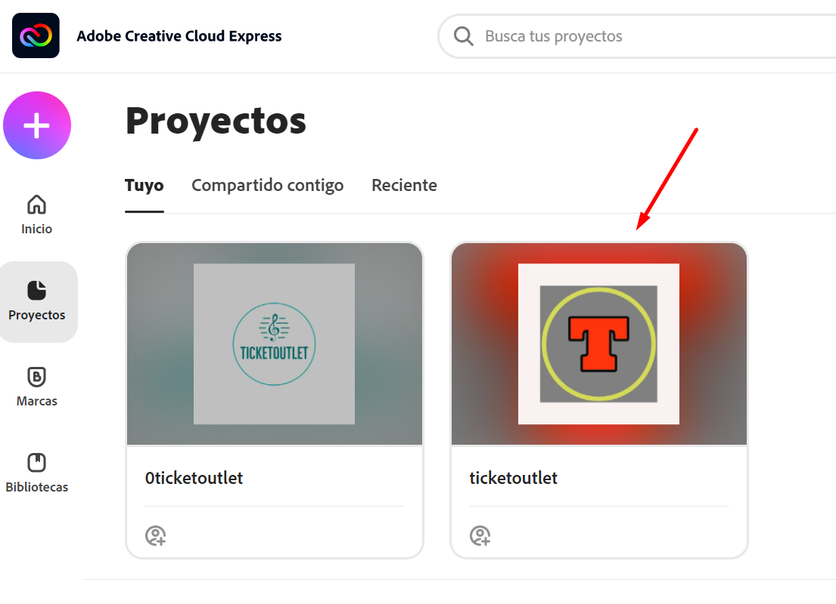

Posteriorment he emprat l'editor GIMP he retallat el logo a partir del cercle exterior. El resultat final en la web ha estat aquest:

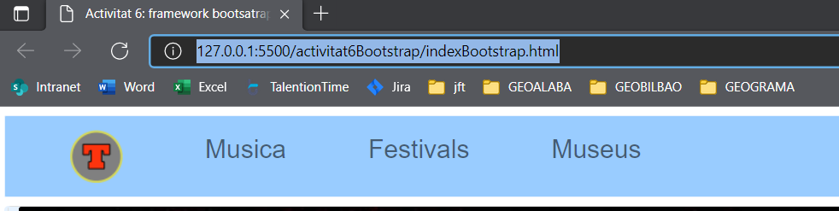

2. Favicon (0,25 punts)

Crear un favicon (de 32x32 píxels i 24 bits de color) que es faci servir per mostrar-lo a la pestanya del navegador en obrir la pàgina o en afegir-la a favorits (o com a marcador, segons el navegador).
Per tal de tenir una referència per resoldre l'activitat podeu consultar l’activitat proposta en els apunts: Creació d'un favicon amb GIMP o bé fer servir la pàgina https://www.favicon-generator.org/ o qualsevol altra.

Per crear el favicon he utilitzat GIMP. A partir de la imatge original, amb l'eina escalar li modifico l'altura i l'ample a 32 píxels:
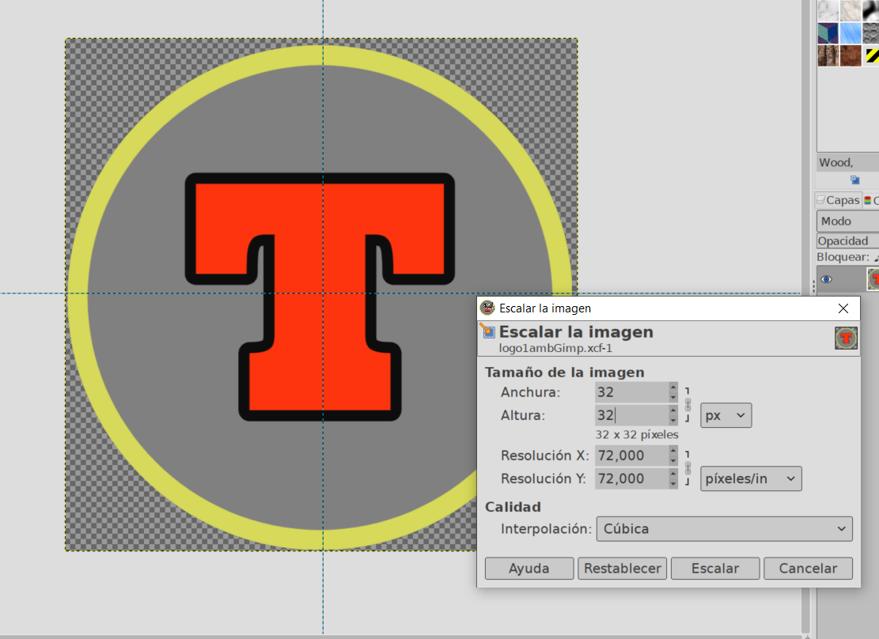

I el exporto la imatge com tipus “Icona de Microsoft Windows”: favicon.ico
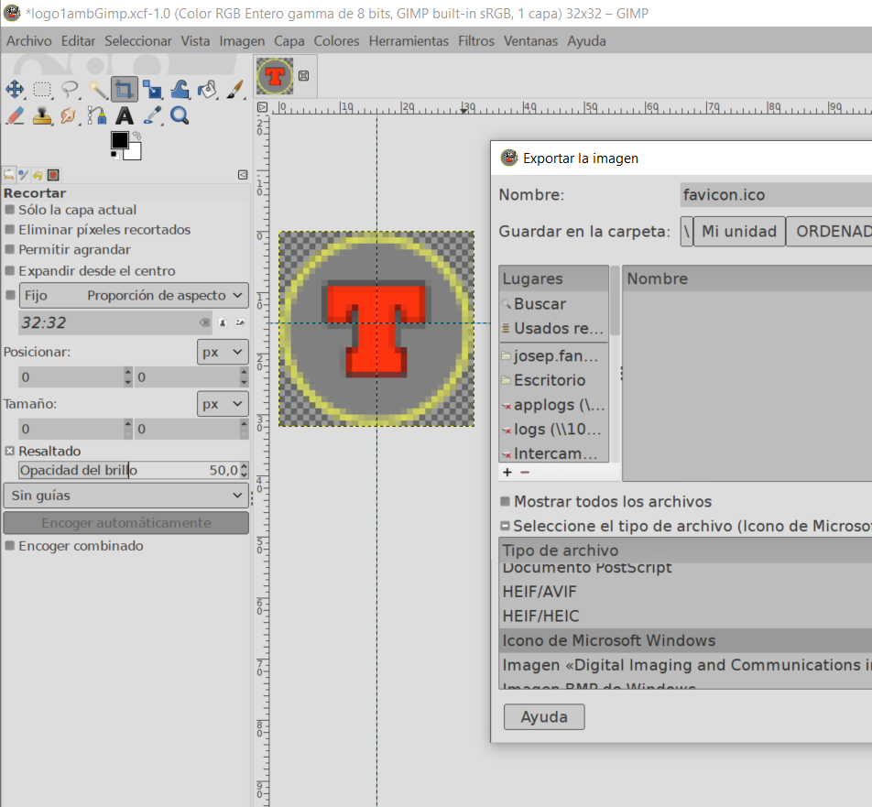
He afegit aquest link al head del meu html:
<link rel="icon" href="/imatges/favicon.ico" type="image/x-icon" sizes="32x32">
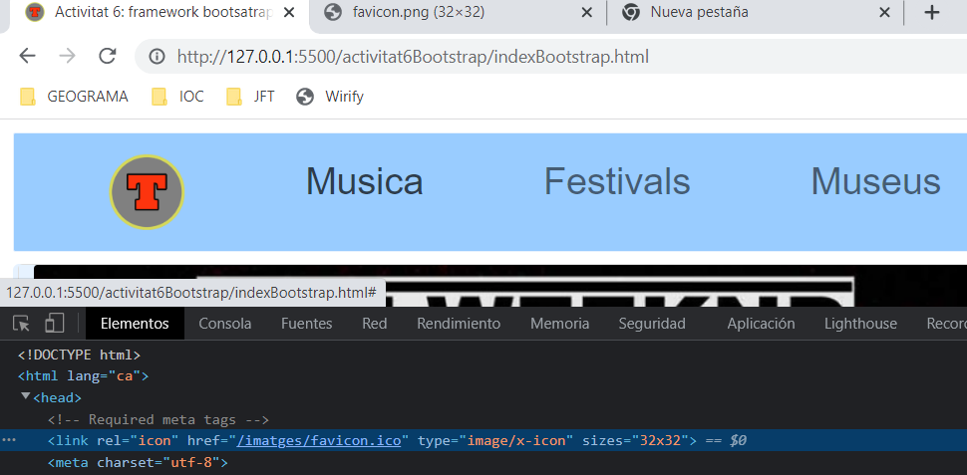

3. Programari imatges en línia (0,25 punts)

Fareu una nova pàgina del portal, imatges.html, on creareu un titular (per exemple amb <h3> ó <h4>) per cadascuna de les preguntes proposades, i a sota de cadascuna d'elles contesteu-les mitjançant un paràgraf <p> o també podeu utilitzar la classe .table de Bootstrap per mostrar les respostes com es pot veure a https://getbootstrap.com/docs/4.3/content/tables/
Citeu 6 programes pel tractament d'imatges en línia i comenteu breument les modalitats d’ús que tenen (gratuïts, de pagament,...), si existeix en versió mobile, els formats que suporten i les seves característiques més importants. Una possible representació a la web imatges.html podria ser en format de taula com la següent:

 | Nom programa | Nom programa | Nom programa | Nom programa | Nom programa | Nom programa
Modalitats d’ús
Mobile
Formats suportats
Característiques

Ruta en el projecte: IOC.ENTRADES\activitat6Bootstrap\imatges.html

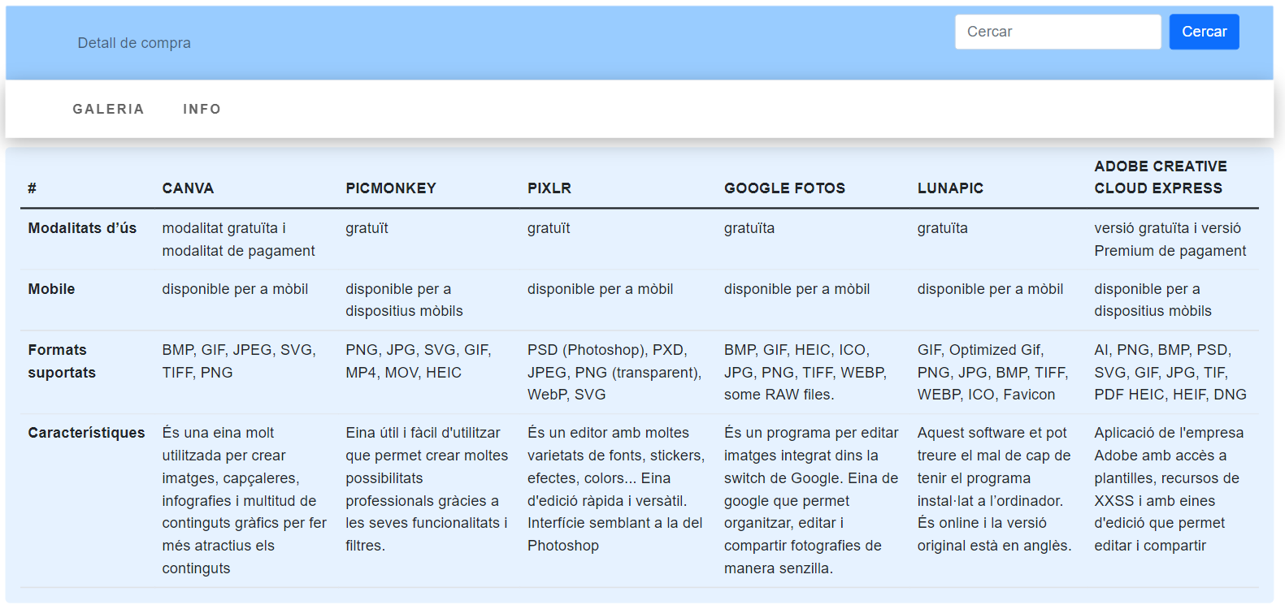

4. Iconas menú prinicipal(0,75 punts)

Afegiu, fent servir fontawesome icons (https://fontawesome.com/icons) icones a cada element del vostre menú principal, com la imatge següent:

Per tal d'utilitzar els icons de fontawesome és necessari registrar-te i obtenir un kit:
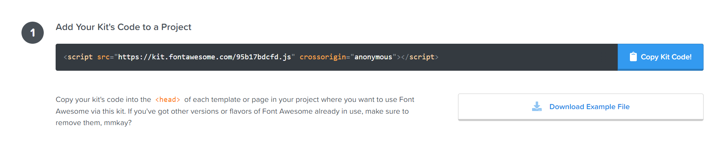
això permet obtenir un codi que podem afegir al nostre head:

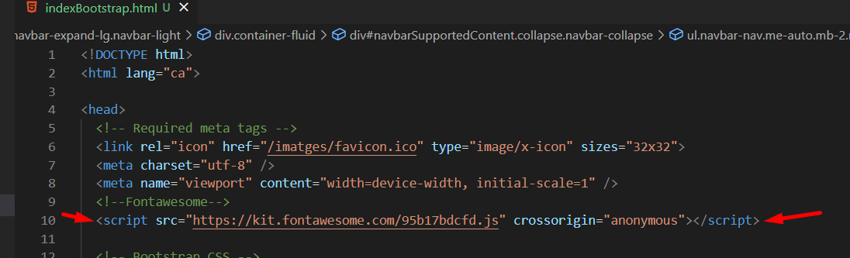
un cop tenim aquest codi, ja podem emprar els icons. En el meu cas he utilitzat els icons disponibles per a un compte gratuït:
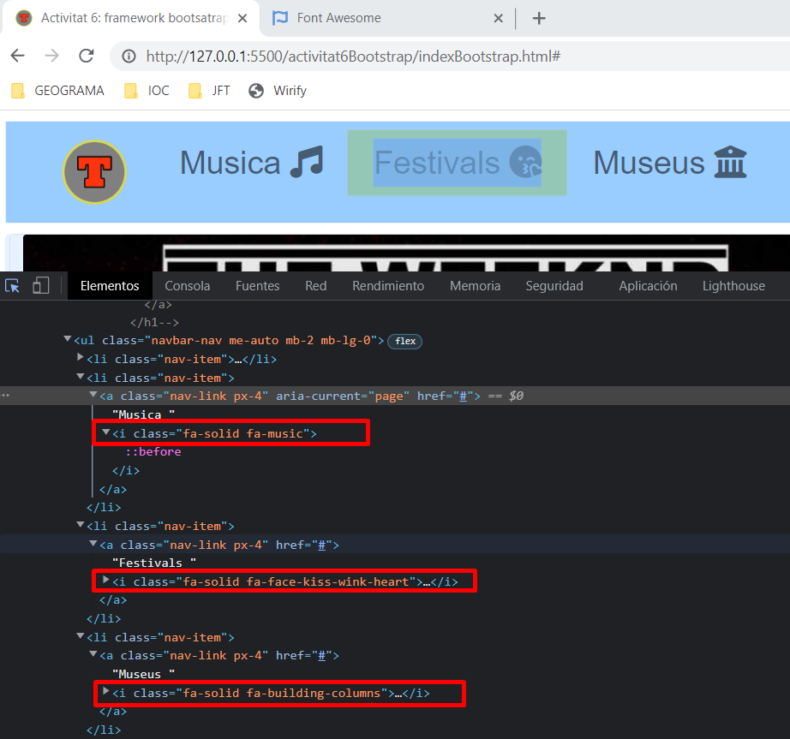

Activitat 2 – Integració d’ àudio al web | 1,75 punts

L’objectiu d’aquesta activitat és aprendre a exportar sons en diferents formats i usar-los de diferents formes, de manera que siguin reproduïbles en qualsevol navegador actual.
Per realitzar aquesta activitat cal haver mirat l’apartat d’Edició de fitxers d'àudio i Conversió de formats.
Nota:- Afegeix al portal fet durant l’ EAF1 un punt de menú «Audio» que obrirá la plana audio.html

1. Àudio (0,75 punts)

Enregistreu amb la vostra veu un tall de màxim 20s explicant en què consisteix el format d’imatge webp
Agafeu una cançó qualsevol d’Internet (podeu fer servir Youtube i utilitzar convertidors de Youtube com https://320ytmp3.com/es6/ ), i amb l'ajuda de l'editor Audacity, feu la mescla per posar aquesta cançó de fons al vostre tall.
Deseu aquest projecte Audacity com a projecte.aup i l’àudio com a WebPmix.mp3 per fer-lo servir posteriorment als navegadors més comuns.

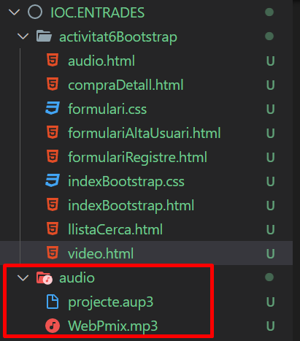

2. Reproductor d’àudio (1 punts)

Agafeu el tall de l’apartat anterior i afegiu-lo sota un titular anomenat Format WebP amb base musical (per exemple) a la plana amb l’etiqueta <audio>, sense els controls per defecte i creeu els botons HTML (o enllaços) anomenats: Play audio, Pause audio, Volume DOWN, Volume UP i Volume OFF, Go to the BEGIN, Go to the END, que seran els events del reproductor propi fet amb amb JavaScript.

Nota:- Per fer la plana de audio.html podeu utilitzar la plana de detall o llistat dissenyada i programada durant la EAF1. Reaprofiteu el codi que ja heu fet. En cas que no ho vulgueu fer podeu fer una plana que tingui com a títol Audio i que seguixi l’estil definit durant l’ EAF1.

Aquest apartat us podria quedar similar a això:

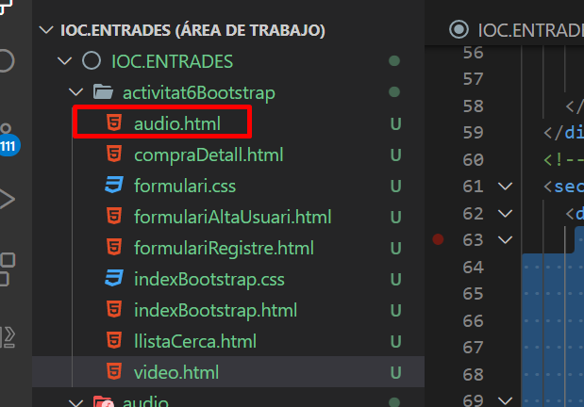
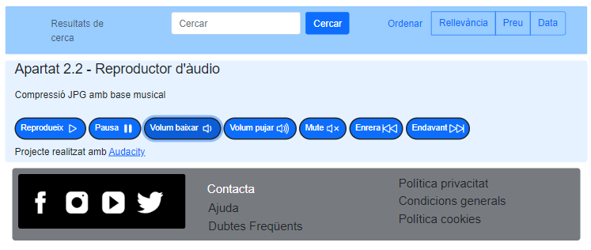

Activitat 3 – Integració de vídeo al web | 1,25 punt

L’objectiu d’aquesta activitat és aprendre a optimitzar vídeos segons la seva finalitat.

Amb l’ajuda de qualsevol capturador de pantalles (screencast), haureu de crear un video-tutorial sobre com fer servir un component Jquery.

Per realitzar aquesta activitat cal haver mirat els apartats: Vídeo: codificació de vídeo, conversió de formats (exportar i importar), Plataformes de video en streaming

Nota:- Afegeix al portal fet durant l’ EAF1 un punt de menú Vídeo que obrirà la plana video.html

1. Videotutorial. - (0,75 punt)

Heu de crear un video-tutorial de màxim 1 minut, amb una eina per capturar pantalles en un vídeo. A continuació us proposem algunes però el mercat es molt ampli i podeu triar qualsevol que us agradi.

- OBS (SW lliure i de codi obert) per a MAC, Windows i Linux i un dels més utilitzat actualment. Permet live streaming.
- Screencastify (gratuït) es una extensió del Chrome i molt senzilla d’utilitzar i bàsica.
- Camtasia per a MAC o Windows (pagament i versio trial): molt fàcil de fer servir.
- Loom (pagament i versió gratuita) per MAC, Windows i Linux gravació de pantalla i càmera web.
- Screencast-O-matic (pagament i versió gratuita) per MAC, Windows i Chromebook gravació de pantalla i càmera web.

Aquest video ha de contenir una explicació de com fer ús d’un widgets escollit de la web de JQuery , dels que trobareu a l’esquerra del portal. Veureu que dins de cadascun n’hi ha exemples i codis per fer us d’ells. Simplement haureu d’escollir un d’aquests exemples per crear una plana anomenada video.html, on codificareu l’exemple proposat, alhora que captureu les vostres accions. Podeu escollir qualsevol component de jQuery per fer el vídeo proposat, però atès que és d'un minut màxim de durada, es recomana no fer un de massa complicat.

Nota:- Per fer la plana de video.html podeu utilitzar la plana de detall dissenyada i programada durant l’EAF1 .

Per fer el vídeo he fet servir el programa OBS. He hagut d'activar l'opció de pausa en la gravació ja que per poder fer el vídeo en 1 minut és necessari fer pauses.
He trobat el recurs per activar l'opció de pausa aquí:

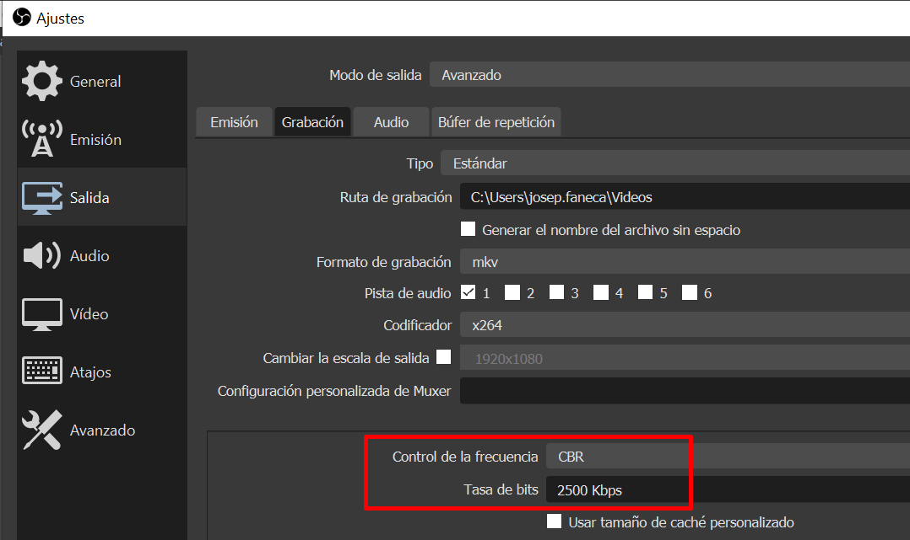

Ajuda:
Per tal de fer el vídeo, atès que és breu, us recomano seguir unes pautes i anar posant en pausa l’eina de screencast:

- Tenir preparades amb antelació les finestres que es veuran al vídeo (o inclús un fitxer amb el codi a enganxar a la pàgina videoJquery.htm relatiu a aquest apartat), per exemple:
  - Navegador on es troba el widget escollit
  - Editor HTML on es vegi el codi (Brackets, Atom o qualsevol altre).
  - Explorador de fitxers.
  - La vostra imatge, almenys, a l’inici del vídeo.

- Seguir un guió establert. Com per exemple:

Finestra | Acció que es veu
Navegador, a la plana JQueryUI on heu baixat aquest widget escollit. | Es veu al navegador d’on heu descarregat el widget.
Explorador de fitxers. | On poseu les llibreries JQuery i JQueryUI
Editor HTML/CSS | Enganxeu les etiquetes <script> que fan referència al codi js.
Editor HTML/CSS. | Enganxeu el codi per fer us del widget dins del <body>.
Navegador. | Mostreu el widget funcionant.

2. Publicació del video - (0,25 punts)

Recodifiqueu aquest video-tutorial per que funcioni al màxim de navegadors possibles en almenys dos formats diferents, i amb l’ajuda de l’etiqueta <video> incrusteu-lo a la plana videoJquery.html amb les controladors per defecte.

Per recodificar el video-tutorial a mp3 i webm he emprat el reproductor multimedia VLC:
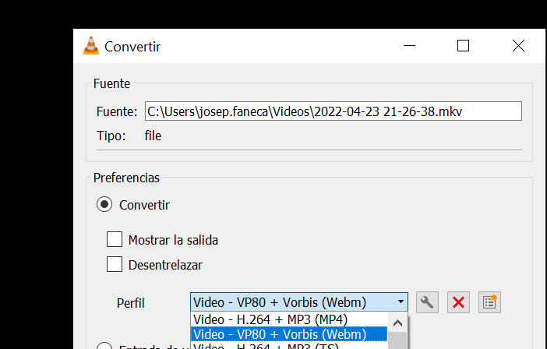

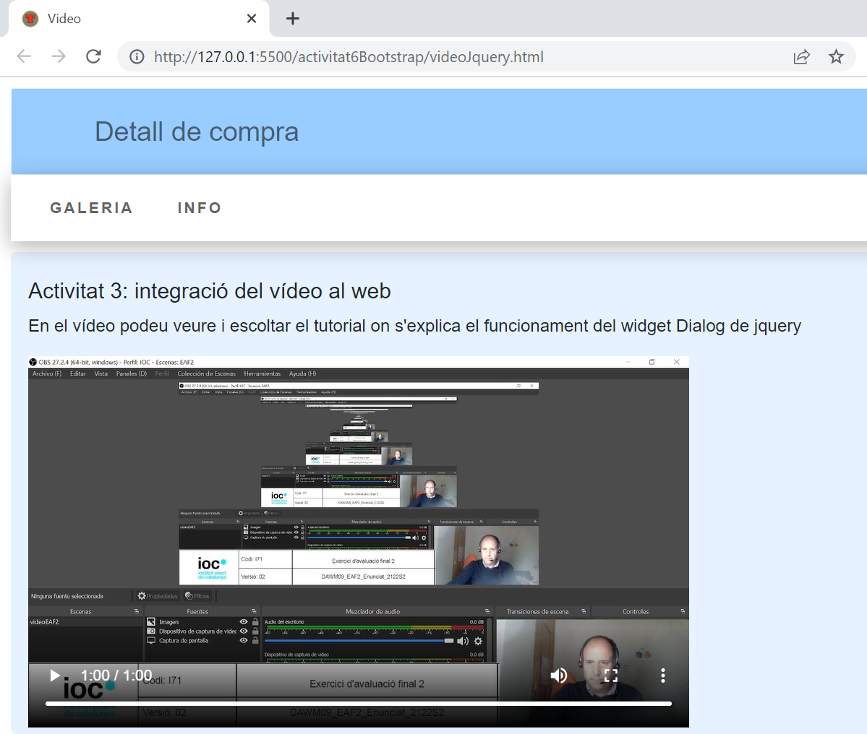
codi html per incrustar el video-tutorial:

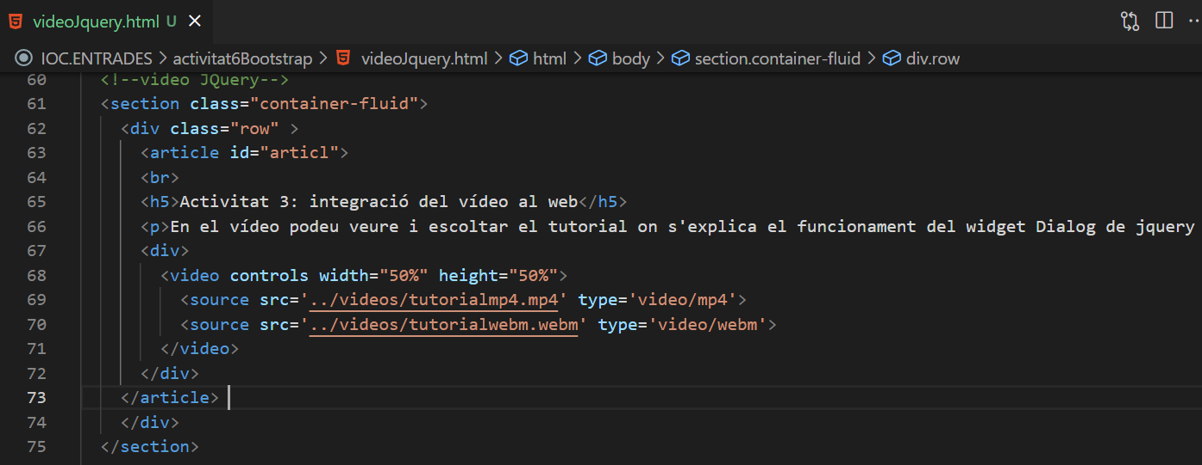

3. Youtube. - (0,25 punts)

Obriu-vos un nou canal a youtube i penjeu aquest vídeo generat. Posteriorment incrusteu a sota de l'anterior el vídeo que es troba a youtube amb l’us de la etiqueta <iframe>. Consulteu la API de Youtube per fer-ho.

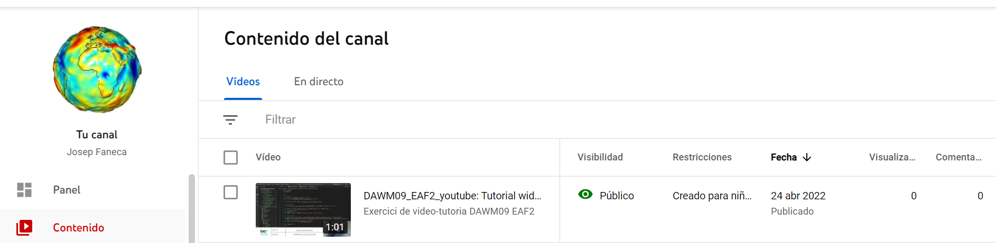

Codi de youtube per incrustar el video-tutorial a la meua pàgina:

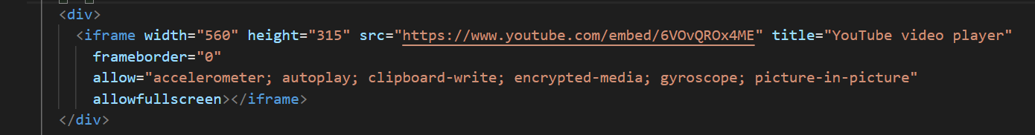

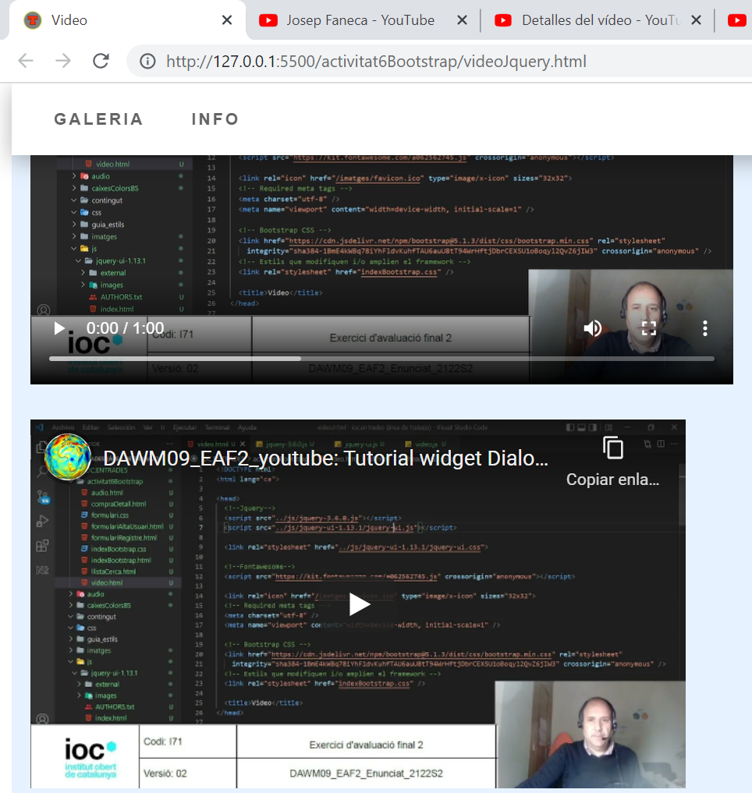

Activitat 4 – Reproductor de vídeo per la web | 1,5 punts

L'objectiu d'aquesta activitat és entendre i treballar els conceptes vists de JavaScript i Jquery.

Nota:- Afegiu al portal fet durant la EAF1 un punt de menú Playlist que obrirá la plana playlist.html

Nota:- Per fer la plana de playlist.html podeu utilitzar la plana de detall o de llistat dissenyada i programada durant la EAF1. En cas de voler fer una de nova el titol haurà de ser «Reproductor de vídeo» y seguir l’estil definit durant la EAF1.

1. Playlist (1,25 punts)

Visiteu la pàgina web https://jplayer.org/ i feu servir aquesta llibreria jQuery per fer la plana playlist.html , on implementareu una llista de reproducció (playlist) amb diferents vídeos. Teniu una demo i algunes pistes sobre com fer-ho a https://jplayer.org/latest/demo-02-multi/ , és interessant veure el codi font d’aquesta pàgina per entendre el funcionament d’aquesta llibreria jQuery.

Podeu fer servir qualsevol vídeo que sigui del vostre interès, però seguint la tematica del portal, sería interessant que fossin videos relacionats amb oci i espectacles. Una forma d'obtenir vídeos és mitjançant la instal·lació d'una extensió, com per exemple Video downloader per a Chrome.

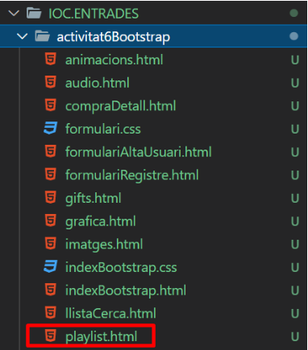

2. Com ho heu fet? (0,25 punts)
Afegiu una capçalera i un paràgraf per fer una explicació dels passos que heu seguit, i una explicació del codi emprat per fer la playlist i el seu significat.

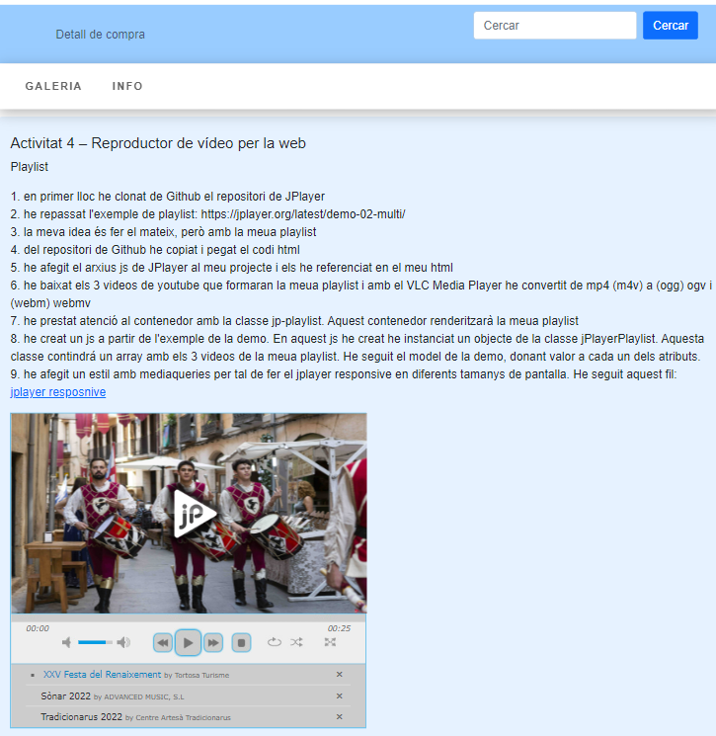

Activitat 5 – Animacions i gràfiques | 3,25 punts

L'objectiu d'aquesta activitat és que treballeu les propietats corresponents a transicions i animacions tant de text com d'imatge. Teniu informació a l’apartat 1.2.6 Animacions d'imatges i text dels apunts.

1. Transicions i animacions(1 punt)

Creeu una nova plana anomenada transicions.html tot seguint l’estil definit a l’EAF1 i un nou enllaç a la barra de navegació anomenat Transicions.

Creeu un titular anomenat «Promocions de la setmana» de transició textual i afegiu amb l'ajuda del que s'explica a l'apartat Ús de fulls d'estil a les animacions, una transició d'aquest tipus. Als materials veureu alguns exemples de com afegir alguna transició a un determinat text (canvi de color, de mida, moviment,...).

Feu que apareguin amb un efecte de moviment a la vostra elecció 2 capes amb una imatge i una descripció d’exemple de promocions de la setmana.

Creeu una nova plana anomenada animacions.html tot seguint l’estil definit a l’EAF1 i un nou enllaç a la barra de navegació anomenat Animacions.

Creeu un titular anomenat «Ofertes de darrera hora» d'animació amb l'ús de keyframes, teniu alguna informació al respecte a la part final de l'apartat Ús de fulls d'estil a les animacions, però també podreu trobar com fer una animació d'aquest tipus amb keyframes a W3Schools-Animacions. .

Feu que apareguin també dues ofertes amb imatge i descripció, amb algun efecte d’aparició a la vostra elecció.

Veure les pàgines transicions.html i animacions.html:

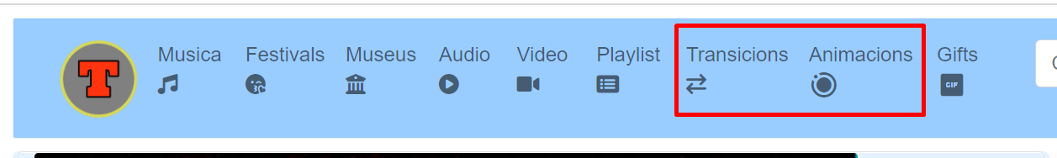

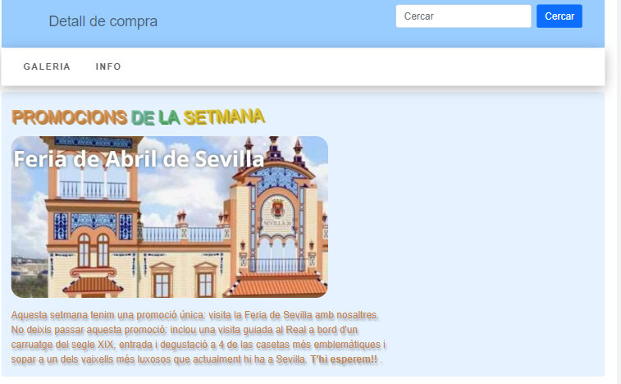

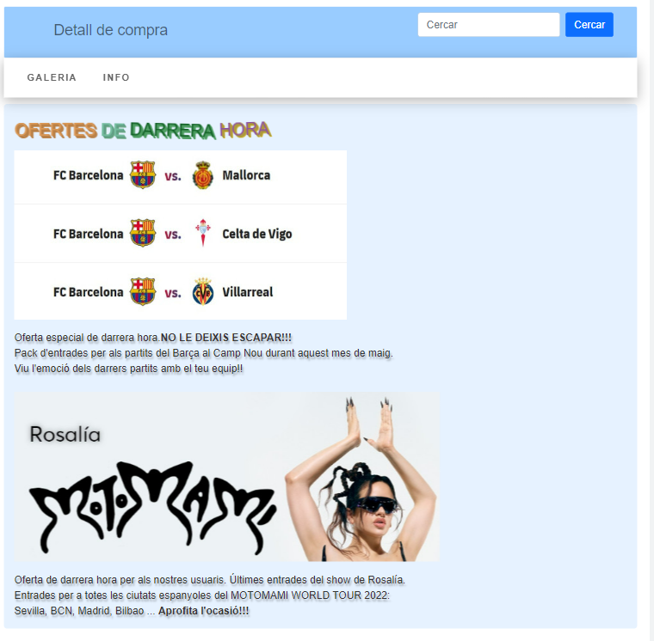

2. Gif (0,25 punts)

Creeu un titular anomenat «Creació de gifs», i seguint l'exemple que trobareu a l'apartat GIF animats, i fent servir, per exemple, l'eina online EzGIF o GIFMaker.me. Creeu un GIF animat, on es vegi un canvi entre el logotip de la IOC i el que heu dissenyat/creat al primer apartat de la EAF que estem realitzant.

Veure la pàgina gifts.html per comprobar el resultat.

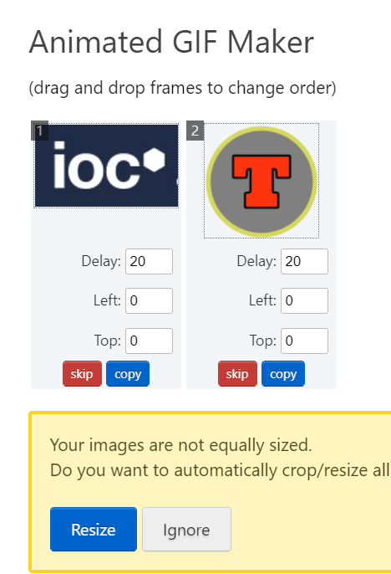

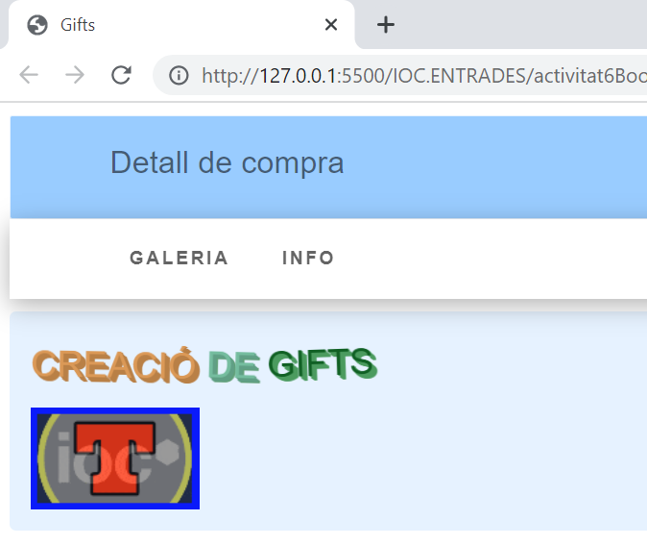

3. Incorporació de gràfiques i taules de dades (2 punts)

Nota:- Afegiu al portal fet durant la EAF1 un punt de menú Gràfica que obrirá la plana grafica.html

En aquest apartat veurem com incorporar al nostre lloc web dades en format tabular avançat i diagrames de barres representant-les. Farem servir la llibreria Javascript Chart.js .

La idea és que a partir d'una sèrie de dades puguem visualitzar-les en diferents formats de gràfic, sel·leccionables per l’usuari.

Partirem de la següent sèrie de dades, que ens mostra el percentatge d'ús de cada navegador (font: : https://gs.statcounter.com/browser-market-share#monthly-202002-202102)

Navegador | Percentatge de mercat
Google Chrome | 63.59%
Safari | 19.14%
Firefox | 3.76%
Edge | 3.41%
Samsung Internet | 3.31%
Opera | 2.19%
Altres | 4.6%

La idea és aconseguir visualitzar aquestes dades d'una forma similar a aquesta:

- Teniu moltes referències a la web sobre com fer aquestes dues llibreries, podeu aprofitar codi dels següents exemples i adaptar-lo per aconseguir el resultat demanat.
  - https://code.tutsplus.com/series/getting-started-with-chartjs--cms-1160
  - https://www.chartjs.org/docs/latest/

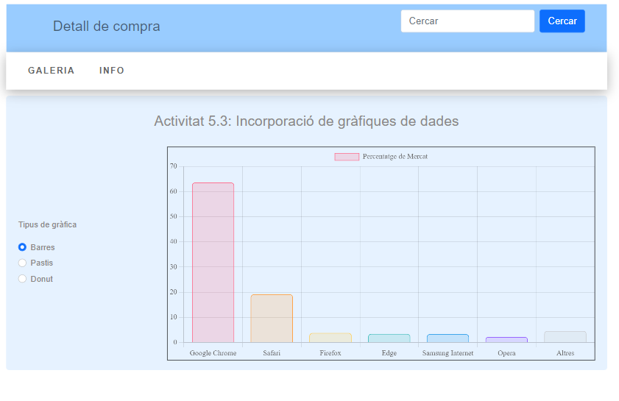

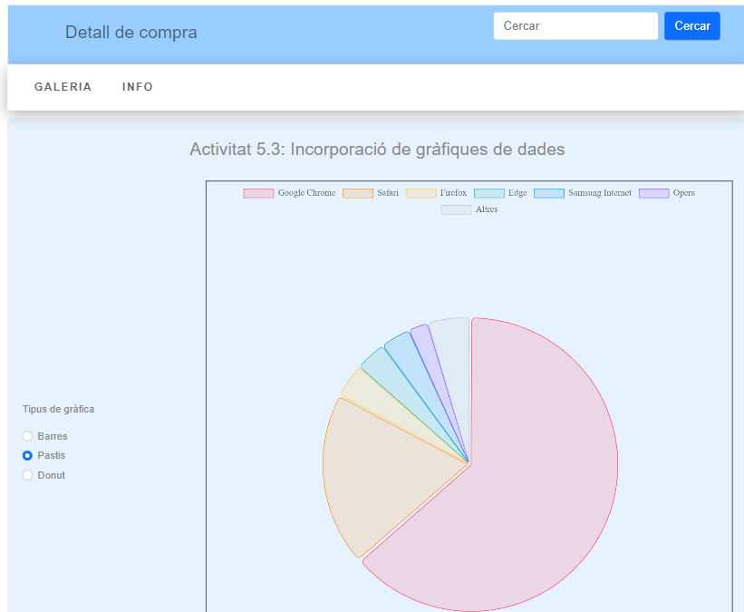

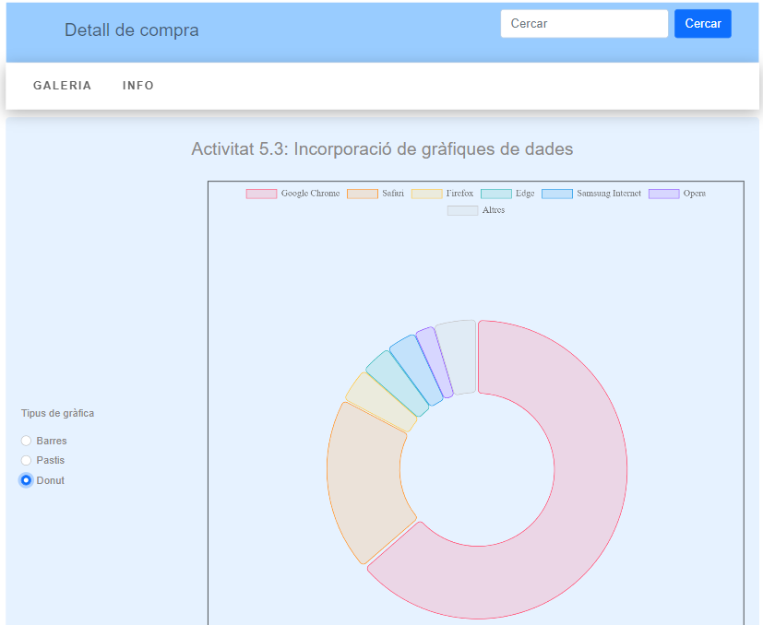

Activitat 6 – Llicències i drets d'autor per l'ús d'imatges al web | 0,5 punts

L'objectiu d'aquesta activitat és conèixer els tipus de llicències que existeixen.

Nota:- Responeu a aquestes preguntes en aquest document.

- (0,25 punts) Quins tipus de llicències existeixen per tal de fer servir informació o imatges al web? I què són les llicències Creative Commons i de quin tipus hi ha?

Podem distingir 2 grans grups de llicències:

Llicències copyright: copyright és el terme amb què la legislació angloamericana designa els “drets d’explotació”. Tota obra és considerada automàticament amb copyright, no cal fer cap acció específica ni indicar-ho.

Llicències amb copyleft: Alguns autors atorguen a les seves obres llicències del tipus "copyleft”, com les llicències Creative Commons (CC) o les llicències GNU de software, gràcies a les quals en faciliten l'ús indicant a la persona que les utilitzarà de quins permisos disposa per fer-ho i sota quines condicions.

Quan un autor atorga una llicència CC a la seva obra, està autoritzant a qualsevol persona uns usos concrets de la mateixa, més permissius que els consentits per la Llei de propietat intel·lectual.

Hi han sis llicències d'ús desenvolupades per Creative Commons que permeten la reproducció, distribució i comunicació pública de l'obra original i, en alguns casos, la seva comercialització i/o creació d'obres derivades com traduccions, resums o versions infantils.

Aquestes sis llicències es poden dividir en 2 grups, depenent de si vols permetre o no usos comercial de la teva obra:

Si NO vols permetre usos comercials de la teva obra, pots triar una d'aquestes tres llicències, segons vulguis autoritzar o no la creació d'obres derivades (traduccions, etc.):

- Reconeixement – NoComercial: Es permet la creació d'obres derivades. No es permet un ús comercial de l'obra original ni de les possibles obres derivades.

- Reconeixement - NoComercial - CompartirIgual: Es permet la creació d'obres derivades. No es permet un ús comercial de l'obra original ni de les possibles obres derivades, la distribució de les quals s'ha de fer amb la mateixa llicència CC o amb una llicència equivalent a la que regula l'obra original.

- Reconeixement - NoComercial – SenseObraDerivada: No es permet un ús comercial de l'obra original ni la generació d'obres derivades

Si vols permetre usos comercials de la teva obra, pots triar una d'aquestes tres llicències segons vulguis autoritzar o no la creació d'obres derivades (traduccions, etc.):

- Reconeixement: Es permet l'ús comercial de l'obra i de les possibles obres derivades, la generació i distribució de les quals també està permesa sense cap restricció.

- Reconeixement - CompartirIgual: Es permet l'ús comercial de l'obra i de les possibles obres derivades, la distribució de les quals s'ha de fer amb la mateixa llicència CC o amb una llicència equivalent a la que regula l'obra original.

- Reconeixement - SenseObraDerivada: Es permet l'ús comercial de l'obra però no la generació d'obres derivades.

Font: UPC. Servei de Biblioteques Publicacions i Arxius, 2022. FAQ sobre propietat intel·lectual: Accés obert [en línia]. Barcelona: ACRL [consulta: 04 maig 2022]. Disponible a: <https://bibliotecnica.upc.edu/propietat-intellectual/propietat-intellectual-preguntes-mes-frequents/faq-propietat-intellectual-3#que-es-llicencia-creative-commons>.

- (0,25 punts) A la nostra web d’espectacles, a la secció Blog es farà un article sobre els nominats a óscar al millor actor. De forma similar a l'activitat Drets d'autor, cerqueu una imatge amb llicència lliure pel nou curs i que pugi ser la imatge destacada del nou article. Expliqueu d'on l'heu descarregat així com les característiques que us facilita la web de la imatge en qüestió pel que fa a tipus de llicència, mida, tipus d'imatge,… Mostreu la imatge escollida.

Millor actor de la 94ª edició dels Premis Òscar: Will Smith.

D'on s'ha descarregat? https://www.deviantart.com/
Característiques:
- Tipus de llicència: Reconeixement-NoComercial-SenseObraDerivada 3.0 No adaptada (CC BY-NC-ND 3.0)
- Mida: 1920x1080px
- Pes: 234.98 KB
- Tipus d'imatge: còmic
- Autor: CoNiKiBlaSu-fan, dibuixant,dissenyador, actor de doblatge i productor de pel-lícules mèxica.
- Més informació sobre l'autor: https://www.deviantart.com/conikiblasu-fan/about#about

Imatge escollida:



